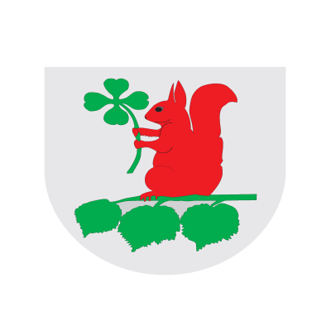
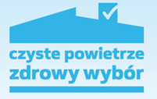

Dane o wdrażaniu Programu
„Czyste Powietrze”
na terenie gm. Elbląg
wg stanu na dzień 30.12.2022r.

Liczba złożonych wniosków - 123
Liczba podpisanych umów - 107
Liczba zakończonych przedsięwzięć - 65
Wypłacona kwota dotacji – 1 020 809,92 zł

